Chihuahua, Chih., a 30 de diciembre 2020

23ª. SESIÓN ORDINARIA DEL COMITÉ MUNICIPAL DE SALUD

10 de noviembre de 2020
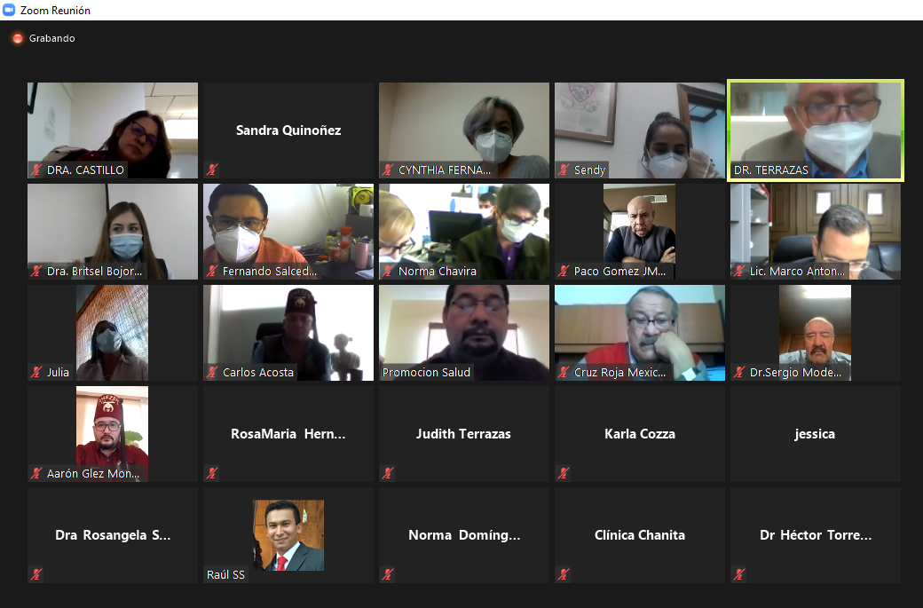

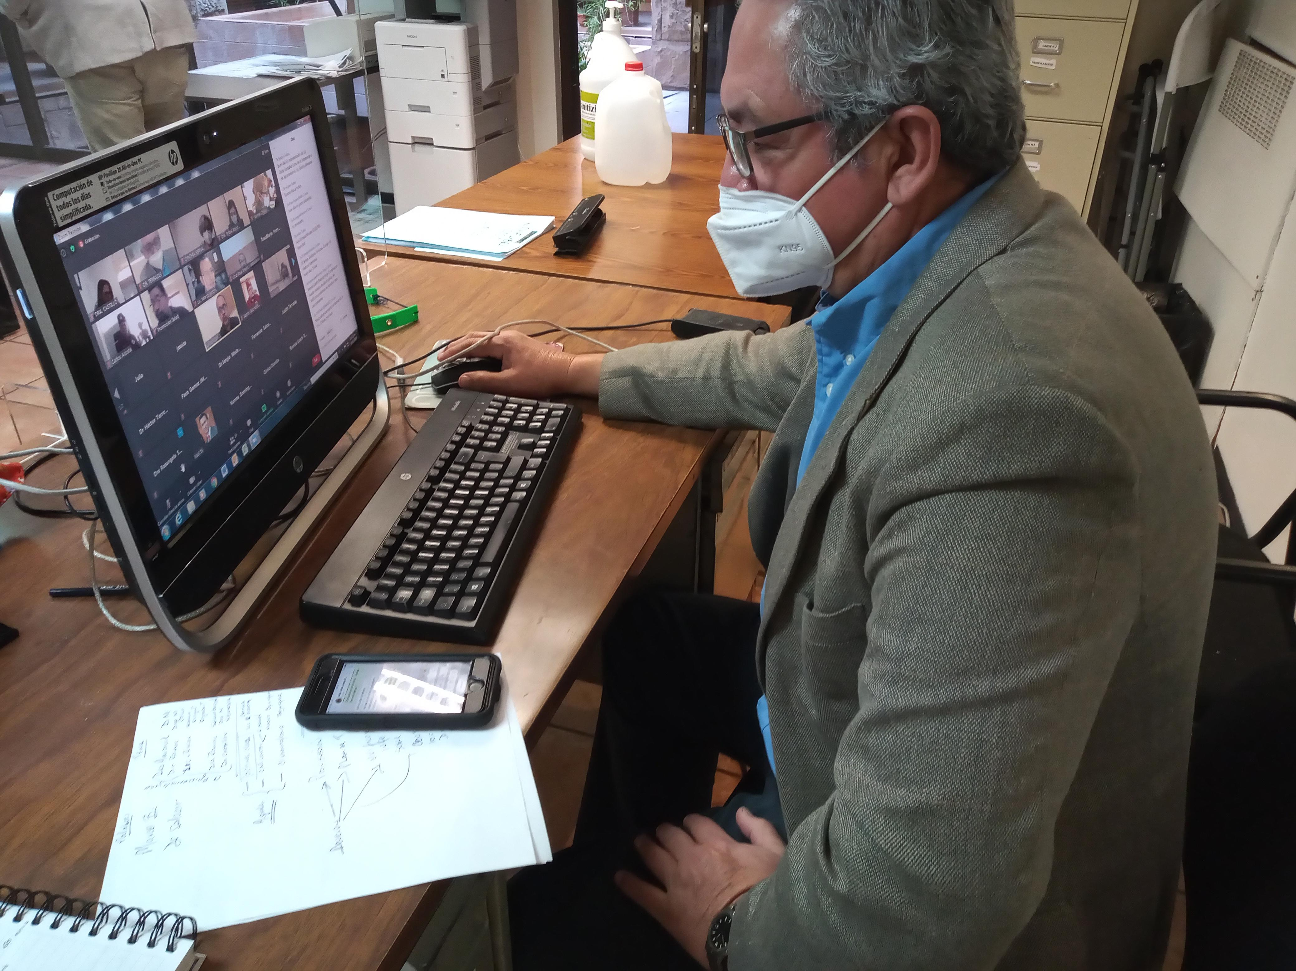

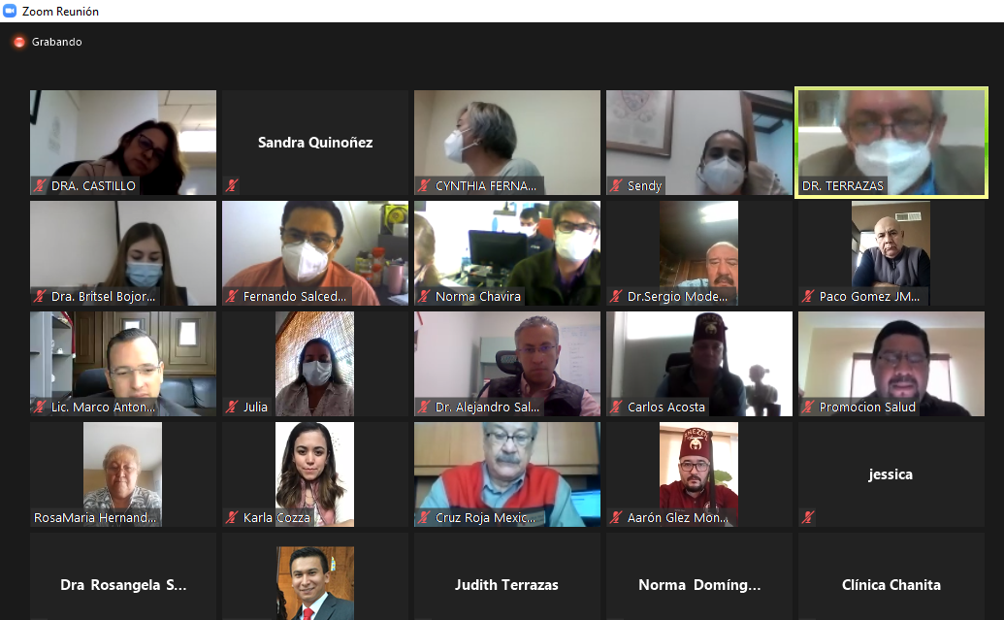

A T E N T A M E N T E
“JUNTOS UNA MEJOR CIUDAD”

DRA. ELSA BRITSEL BOJÓRQUEZ CHAPARRO
JEFA DEL DEPARTAMENTO DE ATENCIÓN A LA SALUD

